Муниципальное бюджетное общеобразовательное учреждение Лицей с.Нижнеяркеево муниципального района Илишевский район Республики Башкортостан

Проектная работа: «Стендовая модель вертолета МИ-24 В»

Выполнил: Зарипов Д.А.
ученик 9 класса МБОУ Лицей
Руководитель: Биктимиров Д.И.

с.Нижнеяркеево – 2020
Оглавление
Введение…………………………………...………………...………………....  Глава 1. Теоретические основы………………….………………………..  - Из истории ……………………………………………………………...  - Вертолет МИ 24 на протяжении века………………………………..  Выводы по первой главе…………………………………………...…….........  Глава 2. Описание построения макета вертолета………………...……..  - Технологическая карта ……………….................................................  - Инструменты и материалы……………………………………………  - Последовательность построения вертолета……...…………..………  - Правила техники безопасности………………………………………  Выводы по второй главе………………………….…………...…..……….....  Заключение……………………………………………...………..…………..  Список литературы………………………………………...……….……….  Приложение | 3  4  4  5  10  11  11  12  12  13  13  13  14  14

Введение
Актуальностью проекта является то, что макеты вертолетов в витринах магазинов, всегда привлекали моё внимание. Я был очарован. Это были макеты вертолетов, которые можно использовать как украшение домашнего интерьера, так и замечательный подарок, сувенир. Почему решил изготовить, потому что папа в свое время служил в авиации и решил изготовить своими руками макет вертолета на 23 февраля.
Для начала я поставил перед собой цель и задачи:
Цель: Изготовление макета вертолета.
Задачи:
1. Изучить теоретический материал по данной теме
2. Познакомиться с различными видами вертолетов
3. Изучить технологическую документацию
4. Выполнить последовательность изготовления макета вертолета
Гипотеза: возможно ли изготовить макет вертолета своими руками. Да вполне возможно, просто для этого требуется немного времени и желания.

Предмет: макет МИ-24 В
Объект: технология изготовления
Этапы работы:
- Обзор литературы по теме работы.
- Систематизация материала.
- Изготовление вертолета МИ-24 В.
Практическая значимость работы: изучение данной темы поможет сформировать и закрепить навыки в области ручной обработки древесины.

Глава 1. Теоретические основы
  - Из истории
Ми-24 — советский/российский ударный вертолёт разработки ОКБ М. Л. Миля. Неофициальное название — «Крокодил». Стал первым советским (европейским) и вторым в мире (после AH-1 «Кобра») специализированным боевым вертолётом. Серийный выпуск начался в 1971 году. Имеет множество модификаций, экспортировался во многие страны мира. Активно использовался в годы Афганской войны, в период боевых действий в Чечне, а также во многих региональных конфликтах.
Серийно в СССР вертолёты строились на заводе № 168 (Ростовское вертолётное производственное объединение, затем авиастроительная компаниия «Роствертол») и заводе № 116 (авиационный завод «Прогресс» г. Арсеньев).
На 2018 год является вторым по распространённости ударным вертолётом в мире после AH-64 Apache. Специально для Ми-24 в конце 1970-х годов были разработаны вертолётные гондолы ГУВ-1 (включает автоматический гранатомёт АГС-17 «Пламя») и ГУВ-8700 (один четырёхствольный пулемёт Якб-12.7 и два четырёхствольных ГШГ-7,62).
Также Ми-24 может нести два пушечных контейнера УПК-23-250 с пушкой ГШ-23Л и боекомплектом 250 снарядов.
Некоторые Ми-24П в конце 1980-х годов получили по 2 ракеты воздух-воздух Р-60/Р-60М для самообороны от истребителей противника и для борьбы с вражескими вертолётами. АПУ с ракетами устанавливались на внутренних держателях.
В 2018 году исполнилось ровно 45 лет со дня запуска в производство на Ростовском вертолётостроительном заводе (ныне – ОАО «Роствертол») ударного многоцелевого вертолёта Ми-24. Многоцелевой военно-транспортный вертолёт Ми-24 стал первым отечественным вертолётом, специально предназначенным для боевых действий. Его конструкция оказалась настолько удачной, что модификации Ми-24 эксплуатируются и поныне. В настоящее время зарегистрировано около 1500 вертолётов этого типа, которые состоят на вооружении 60 стран мира. Всего за 45 лет было построено около 3500 вертолётов Ми-24.

Характеристики
Габариты
- Диаметр несущего винта: 17,3 м
- Диаметр рулевого винта: 3,908 м
- Высота с вращ. винтами: 5,47 м
- Длина фюзеляжа: 17,51 (17,23 на Ми-24ВМ) м
- Ширина фюзеляжа: 1,7 м
- Высота фюзеляжа: 3,9 м
- Размах крыла: 6,4 м
Основные массы
- Пустой: 7580 кг
- Нормальная взлётная: 10 500 кг
- Максимальная взлётная 11 500 кг
- Максимальная грузоподъёмность: 2400 кг
- Масса груза на внешней подвеске: 2400 кг
- Внутренний запас топлива: 2100 кг
- Запас топлива в ПТБ: до 3000 кг
Силовая установка
- Количество, тип, марка: 2 двигателя ТВ3-117В (ВМА)
- Мощность: 2 х 2500 л. с.
Лётно-технические характеристики
- Экипаж: 2—3 чел.
- Пассажиров: до 8 десантников, 2 тяжелораненых на носилках и 2 легкораненых и медработник чел.
- Крейсерская скорость: 270 км/ч
- Максимальная скорость в горизонтальном полёте: 335 км/ч
- Дальность полёта практическая: 450 км
- Дальность полёта перегоночная: 1000 км
- Средний расход топлива: 780 л/час
- Статический потолок: 1400 м
- Динамический потолок: 4950 м
- Максимальная эксплуатационная перегрузка: −1,3/+3
- Допустимый угол крена: 50 град.
- Допустимый угол тангажа: 30 град.
Вооружение
- Встроенное стрелково-пушечное: в зависимости от модификации
- Число точек подвески: 6 (4)
- Подвесное стрелково-пушечное: 2 контейнера УПК-23-250 или 2 ГУВ с пулемётами или 2 (4) ГУВ с гранатомётами
- Управляемое ракетное: Штурм-В, Атака-М, Гермес-А
- Неуправляемое ракетное: С-5, С-8, С-13, С-24
- «Воздух-воздух»: Р-60М, Р-63В, «Игла-В», 9М220О «Атака»
- Бомбовое: бомбы и кассеты калибром от 50 до 500 кг.
1.2 Вертолет МИ-24 на протяжении века
В нашей же стране победила концепция транспортно-боевого вертолёта, поддержанная министром обороны маршалом А.А. Гречко. Новый винтокрылый аппарат фактически должен был стать летающей боевой машиной аэромобильной пехоты. В 1967 г. на опытном заводе ОКБ М.Л. Миля построили два макета и несколько вариантов носовой части машины, названной В-24. Они отражали два основных подхода к решению проблемы: первый - вертолёт с взлётной массой 7 т и одним двигателем ТВЗ-117, второй - с массой 10,5 т и двумя ТВЗ-117. В этом же году Министерство обороны объявило конкурс, в котором приняли участие Московский и Ухтомский вертолётные заводы.
заводы.
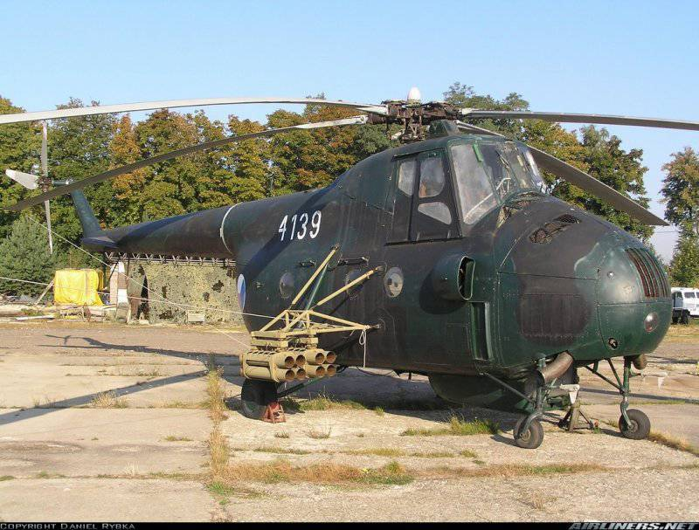
Вертолёт Ми-4АВ
Милевцы представили проект В-24 -будущий Ми-24. Камовцы предложили Ка-25Ф - модифицированный корабельный вертолёт. Его вооружение включало подвижную установку с 23-мм пушкой ГШ-23, шесть ПТУР «Фаланга-М», или шесть блоков УБ-16 с 57-мм НАР С-5, или авиабомбы. В грузовой кабине размещалось до восьми десантников. По взлётной массе эта машина была близка к первому варианту В-24, но существенно уступала второму по максимальной скорости; эквивалентность по боевой нагрузке была достигнута экстремальным использованием модернизационного потенциала серийной машины. Эти обстоятельства, видимо, и повлияли на выбор более перспективного В-24 с двумя ТВЗ-117.
Говоря о В-24, нельзя обойти вниманием вклад в создание вертолёта ОКБ ЛМЗ им. В.Я. Климова. Под руководством главного конструктора С.П. Изотова в 1965 г. здесь начали разработку двигателя ТВЗ-117 мощностью 2200 л.с. Этот коллектив в 1960 - 1965 гг. создал первый отечественный вертолётный газотурбинный двигатель ТВ2-117 мощностью 1500 л.с. Теперь ленинградцы предлагали двигатель нового - третьего поколения: в полтора раза мощнее и короче ТВ2-117, существенно более лёгкий и экономичный.
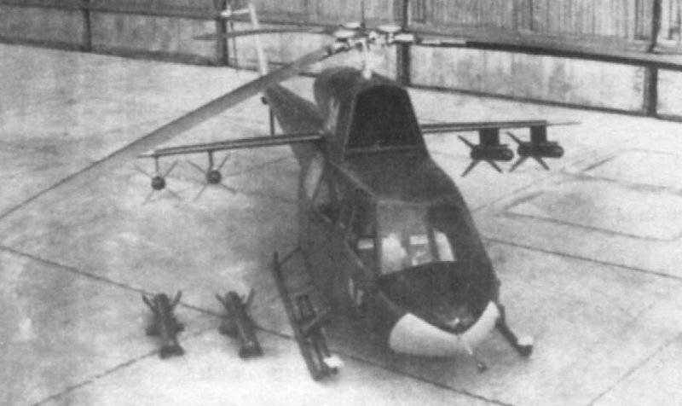
Макет первого варианта В-24 с одним ТВД

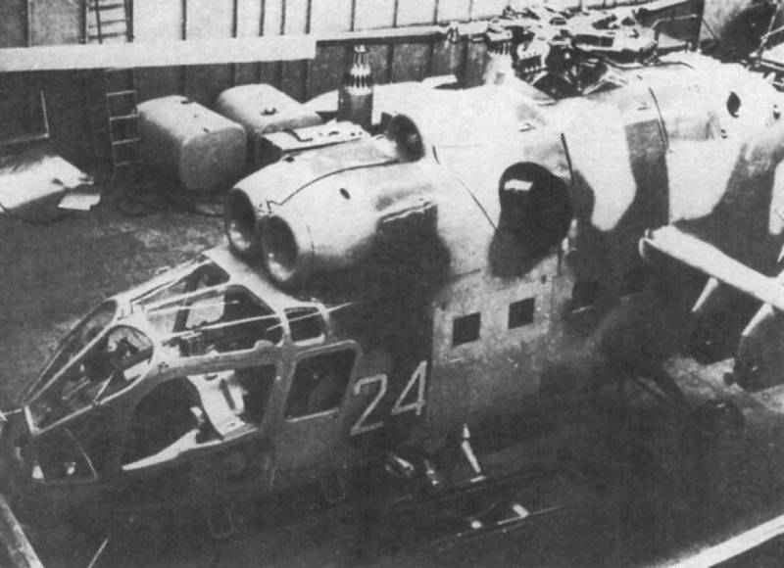
Макет второго варианта В-24 с двумя ТВД
ОКБ М.Л. Миля обратило внимание на ТВЗ-117 с начала разработки и предложило его сначала в качестве силовой установки для Ми-14. Вполне естественно, что двигатель со столь высокими техническими характеристиками милевцы применили и на В-24, где он «пришёлся ко двору». Несмотря на большое количество новых конструктивных и технологических решений, первый опытный образец ТВЗ-117 ЛМЗ изготовил в декабре 1966 г.
Макет вертолёта В-24 был вооружён авиационной пушкой ГШ-23. На боковых рамах под грузовой дверью установили по паре ПТУР 9М17М «Фаланга-МВ» с РКСН. На небольшом крыле без поперечного «V» расположили балочные держатели для четырёх бомб или блоков НАР.
Представители Министерства обороны, входившие в состав макетной комиссии, предложили заменить дозвуковые ПТУР с ручным режимом наведения сверхзвуковыми ракетами с полуавтоматической РКСН, а пушку ГШ-23 - 12,7-мм высоко-темпным крупнокалиберным пулемётом, создававшимся в тульском ЦКИБ СОО с 1967 г.
Полномасштабная разработка В-24 началась в соответствии постановлением Совмина СССР от 6 мая 1968 г. В этот же день были приняты постановления правительства о создании двигателя ТВЗ-117 и унифицированного сверхзвукового ПТ-РК 9К113 для армейского вертолёта и самоходной пусковой установки. Общее руководство созданием В-24 осуществлял генеральный конструктор М.Л. Миль, а после его смерти - главный конструктор М.Н. Тищенко; техническое руководство было возложено на заместителя главного конструктора В.А. Кузнецова, а первым ведущим конструктором стал В.М. Оль-шевиц.
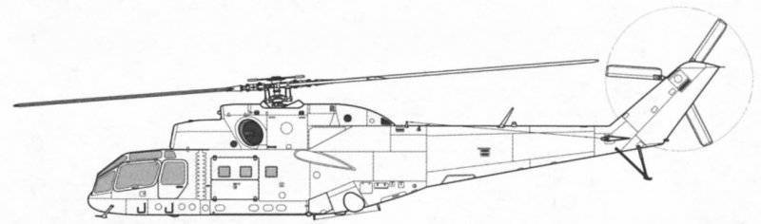
Первый опытный образец В-24 в первоначальном виде

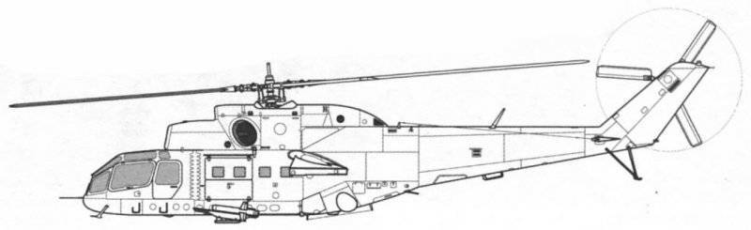
Первый опытный образец В-24 после установки вооружения
Профиль лопастей несущего винта для В-24 подбирали в ЦАГИ, но к моменту постройки первого образца машины эту работу не завершили. Тогда по предложению одного из ведущих конструкторов ОКБ новую лопасть изготовили на Казанском вертолётном заводе: к носовой части лопасти с лонжероном от Ми-8 присоединили хвостовую с сотовым заполнителем от Ми-4 - лопасти имели одинаковый профиль NACA-230. По сравнению с лопастью Ми-8 она получилась на 2 м короче и на 20 мм шире. Такое решение посчитали удачным, и позже под него подвели научное обоснование.
Но со временем выяснилось, что казанский гибрид создаёт существенно меньшую тягу, чем винт Ми-8. Статический потолок у В-24 в стандартных условиях составлял 0,8 — 1,3 км. Этого оказалось явно недостаточно в горах Афганистана, где боевой вертолёт по взлётно-посадоч-ным и тяговым характеристикам уступал Ми-8МТ с аналогичными двигателями.
Кроме того, составная лопасть создавала большой шарнирный момент. Особенно существенно он возрастал с увеличением барометрической высоты полёта и вертикальной перегрузки. Мощности гидроусилителей при выполнении горки или боевого разворота часто оказывалось недостаточно для преодоления суммарных усилий от шарнирных моментов всех лопастей. В результате происходило временное «заклинивание» управления в продольном направлении. Потребовалась разработка более мощных бустеров и постепенная замена ими первоначально разработанных силовых исполнительных механизмов.
Отличительной чертой аэродинамической компоновки В-24 являлся наклон вправо от вертикальной плоскости на 2,5° вала несущего винта вместе с силовой установкой, вызванный стремлением повысить точность стрельбы из неподвижного оружия. Это было связано с тем, что характерными режимами полёта вертолёта являются висение с небольшим креном и полёт с небольшим скольжением, вызванные необходимостью балансировки боковой составляющей тяги рулевого винта. Благодаря наклону плоскости вращения ротора крен и скольжение на всех режимах получились минимальными: крен - 0,5 - 1,5°, скольжение - 1°. Для разгрузки рулевого винта при полёте на большой скорости концевая балка имела относительно большую площадь (2,8 м2) и несимметричный несущий профиль. На максимальной скорости балка создаёт 67% боковой силы, необходимой для уравновешивания реактивного момента несущего винта.
Особое внимание при проектировании В-24 уделялось повышению боевой живучести путём резервирования основной и дублирующих гидросистем управления, противопожарной защиты, установки системы нейтрального газа, а также бронирования кабины экипажа и наиболее важных агрегатов и устройств. Предусматривались аварийные выпуск шасси и электропитание. Резервирование включало в себя двойное управление машиной с рабочих мест лётчика и оператора, а также многое другое.
Требования к В-24 были такими высокими, что реализовать их в полном объёме и в заданные сроки отечественная промышленность не смогла. Руководство МВЗ, стремясь ускорить процесс создания новой машины, запустило в производство опытный образец В-24 (изделие 240) ещё до одобрения его макета государственной комиссией.
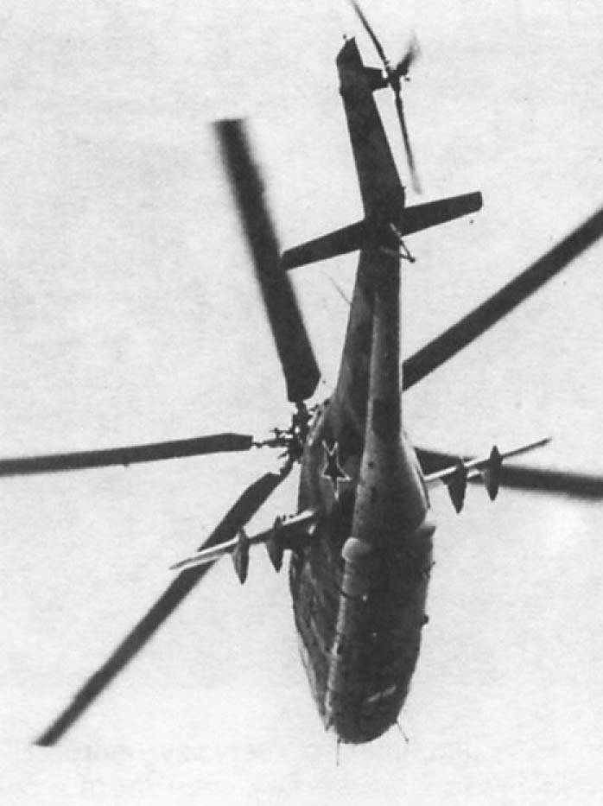
Первый опытный образец В-24 в полёте

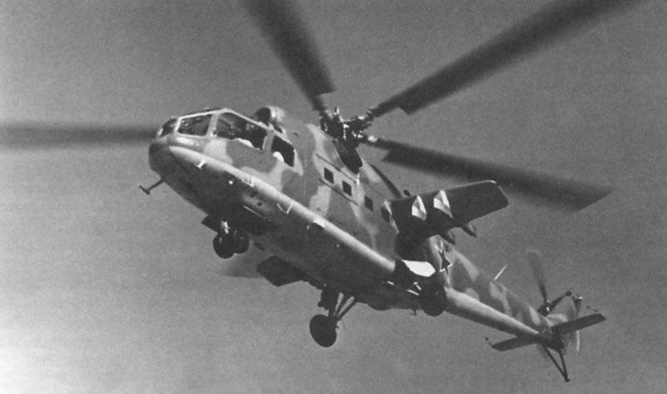
Первый опытный образец В-24 до доработки

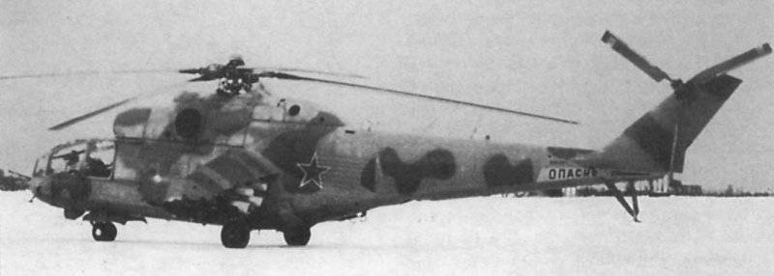
Доработанный В-24 с удлинённой кабиной, крылом с отрицательным поперечным V и рулевым винтом с левой стороны
Поэтому вместо макета комиссии предъявили в феврале 1969 г. уже первый опытный образец вертолёта. Отличительной чертой этого первого варианта машины была кабина экипажа с плоским остеклением, под которым размещались друг за другом со смещением оператор вооружения и лётчик. Представители Министерства обороны выявили массу недостатков, высказали ряд замечаний и пожеланий, но часть выявленных тогда огрехов навсегда «вписалась» в машину. Лётчики-испытатели НИИ ВВС и пилоты липецкого 4-го ЦБП и ПЛС пришли к единому мнению: компоновка кабины экипажа В-24 не обеспечивает требуемого обзора воздушного пространства.
Первый В-24 поднял в воздух 19 сентября того же года Г.В. Алфёров. В заводских испытаниях двух первых образцов В-24, кроме Алфёрова, приняли участие лётчики Г.Р. Карапетян и М.А. Материальный, бортмеханики В. Тарабухин и Ф. Новиков. Ведущим инженером по лётным испытаниям был Б.В. Смыслов.
Для госиспытаний пять опытных экземпляров В-24 построили в Москве и ещё пять - в 1970 г. на заводе «Прогресс» в Арсеньеве (Приморский край), где готовились к серийному производству нового вертолёта. Подготовка к выпуску серии, начатая до завершения госиспытаний, была вполне в традициях советской авиапромышленности: после завершения основного объёма испытаний подписывалось предварительное заключение, дававшее заводу право на развёртывание серийного производства. Из арсеньевской пятёрки первая машина предназначалась для ресурсных испытаний, а пятая -для отработки ПТРК «Штурм-В».
Выводы по первой главе
Изучив теоретические сведения по истории вертолетостроения, видов, инструментов и материалов для изготовления макета вертолета мы можем приступить к ее изготовлению.
Глава 2. Описание построения МИ-24 В
  - Технологическая карта

№ | Наименование операции | Инструменты, материалы, оборудование
1 | Выбор материала | Порода сосна
2 | Разметка | Линейка, карандаш, копировальная бумага
3 | Выпиливание | Ножовка, лобзик электрический и ручной
4 | Обработка | Напильник, рашпиль, рубанок
5 | Шлифование | Наждачная бумага
6 | Сверление отверстия на винт | Сверло, коловорот
7 | Установка всех деталей | Клей
8 | Покрываем корпус вертолета краской | Кисть, лак, баллончик
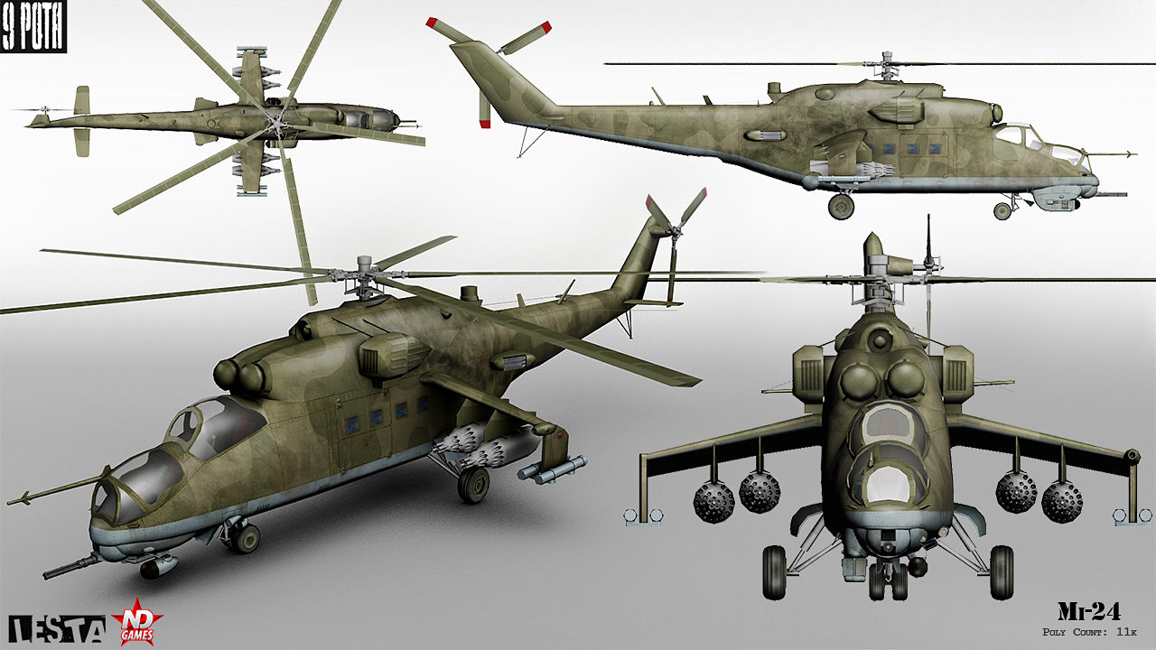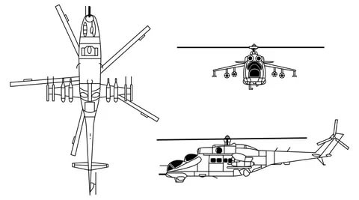
  - Инструменты и материалы
Для изготовления макета вертолета нам необходим следующий инструмент: ножовка, лобзик, напильник, наждачная бумага, коловорот, сверло, кисть, краски
Материал мы выбрали – сосну
В работе мы использовали сосну - простой и доступный, легкий в обработке поделочный материал

2.3. Последовательность построения макета МИ-24 В
1. Для начала мы выбрали материал, это сосну.
2. Начертить примерный шаблон и на заготовке через копировальную бумагу.
3. Выпиливаем нужного размера ножовкой, лобзиком.
4. Обрабатываем отпиленную часть фюзеляжа и остальных деталей напильником и рашпилем.
5. На токарном станке обточить снаряды.
6. Все детали шлифуем с помощью наждачной бумаги.
7. Сборка всех деталей с помощью клея.
8. Устанавливаем мотор для винта, включатель и батарею с помощью клея
9. Покрываем корпус вертолета краской (камуфляж)
2.4. Правила техники безопасности
Прежде чем приступить к выполнению практической работы необходимо правильно организовать рабочее место, что будет являться основой высокопроизводительного труда, при наименьших затратах времени. К организации рабочего места предъявляют следующие общие требования:
- Перед началом работы рабочее место должно быть тщательно приготовлено, инструменты и приспособления проверены и расположены в необходимом для работы порядке;
- Работать в спецодежде;
- На рабочее место помещают только те инструменты, которые необходимы для выполнения корабля;
- Все предметы, которые требуются во время работы левой рукой, размещают слева, а правые справа;
- Инструменты нельзя класть друг на друга или на металлические предметы;
- Работать за верстаком;
- По окончанию работы рабочее место тщательно привести в порядок.
Выводы по второй главе
Выполнив правила последовательности изготовления, техники безопасности, мы смогли изготовить стендовую модель вертолета МИ-24 В.
Заключение
Таким образом, поставленная цель в начале проекта - изготовление модель вертолета МИ-24 В, реализована. Итогом нашего проекта стал построенный вертолет, который можно продемонстрировать для участвуя на выставке, использовать в качестве подарка и как украшение домашнего интерьера.

Список литературы
- Древесина[Электронный ресурс]. Википедия. URL: https://ru.wikipedia.org/wiki
- Картинки [Электронный ресурс] https://yandex.ru/images/search
- Технология: Индустриальные технологии: учебник для учащихся общеобразовательных учреждений / А.Т.Тищенко, ВД Симоненко. – М.: Вентана-Граф, 2013г-192с.
- https://yandex.ru/images/search
- http://rtvpvogsvg.build2.ru/viewtopic.php?id=22
- http://www.mi-helicopter.ru/eng/index.php?id=223 – сайт завода изготовителя ОАО Московский вертолетный завод им. М. Л. Миля
http://topgun.rin.ru/cgi-bin/units.pl?f … ;unit=2025
http://voron70.narod.ru/mi24.htm
http://www.gazeta.ru/2003/03/21/vertoletmi24.shtml "Газета.Ru"
Приложения


